|  |  |  |
| --- | --- | --- |
| logo esprit.png | |  | | --- | | Année Universitaire : 2019-2020  **Technologies Web 2.0**  UP web | |
| **Atelier n°1 : PHP - Initiation** | |

**Partie 1 : Exemple de démarrage**

1. Créez un répertoire de travail nommé atelierPHP sous c:\wamp\www.
2. Ecrivez le code suivant et l’enregistrer sous le nom « exemple.php »

|  |
| --- |
| <?PHP  $var="Bonjour";  echo $var;  echo "je suis du code php" ;  ?> |

1. Ouvrez le navigateur avec l’adresse (file:///C:/wamp/www/atelierPHP/exemple.php), ensuite avec l’adresse (localhost/atelierPHP/exemple.php). Constatation ?

**Partie 2 : Trace d’exécution et interprétation**

Dans un fichier nommé Exemple2.php, testez les 2 codes suivants.

|  |  |
| --- | --- |
| <h1>  <?PHP  echo "Hello world";  ?>  </h1> | <?PHP  echo "<h1>Hello world</h1>";  ?> |

**Partie 3 : Exercices d’application**

**Exercice 1 : (Les structures conditionnelles)**

Écrivez une expression conditionnelle utilisant les variables **$age** et **$sexe** dans une instruction if pour sélectionner une personne de sexe féminin dont l’âge est compris entre 21 et 40 ans et afficher un message de bienvenue approprié.

**Exercice 2** : **(tableau indexé - boucle for)**

Créez un tableau **indexé** alimenté par les jours de la semaine, puis affichez dans un tableau HTML les valeurs de ce tableau en utilisant **la boucle for**.

**Exercice 3** : **(les tableaux associatifs – boucle foreach)**

Écrivez un tableau multidimensionnel **associatif** dont les clés sont des noms de personne et les valeurs sont aussi des tableaux associatifs dont les clés sont le prénom, la ville de résidence et l’âge de la personne avec une série de valeurs associées.

Afficher le contenu du tableau sous cette forme en utilisant **la boucle foreach.**

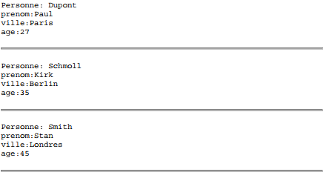

**Exercice 4**: **(Boucle while)**

Choisissez un nombre de trois chiffres. Effectuez ensuite des tirages aléatoires et comptez le nombre de tirages nécessaire pour obtenir le nombre initial. Arrêtez les tirages et affichez le nombre de coups réalisés. Réalisez ce script avec l’instruction **while**.

NB : La fonction **rand(0,1000)** permet de générer un nombre aléatoire entre 0 et 1000.